Задание №1

Напишите пример с использованием разных шрифтов, размеров и разным выравниванием абзацев.

Код:

<!DOCTYPE html>

<html lang="en">

<head>

<meta charset="UTF-8">

<title>1st_task</title>

<style type="text/css">

.first {

font-family: Times New Roman;

font-size: 50px;

text-align: left;

}

.second {

font-family: Calibri;

font-size: 20px;

text-align: center;

}

.third {

font-family: Arial;

font-size: 40px;

text-align: right;

}

</style>

</head>

<body>

<p class="first">Web</p>

<p class="second">Design</p>

<p class="third">O da!</p>

</body>

</html>

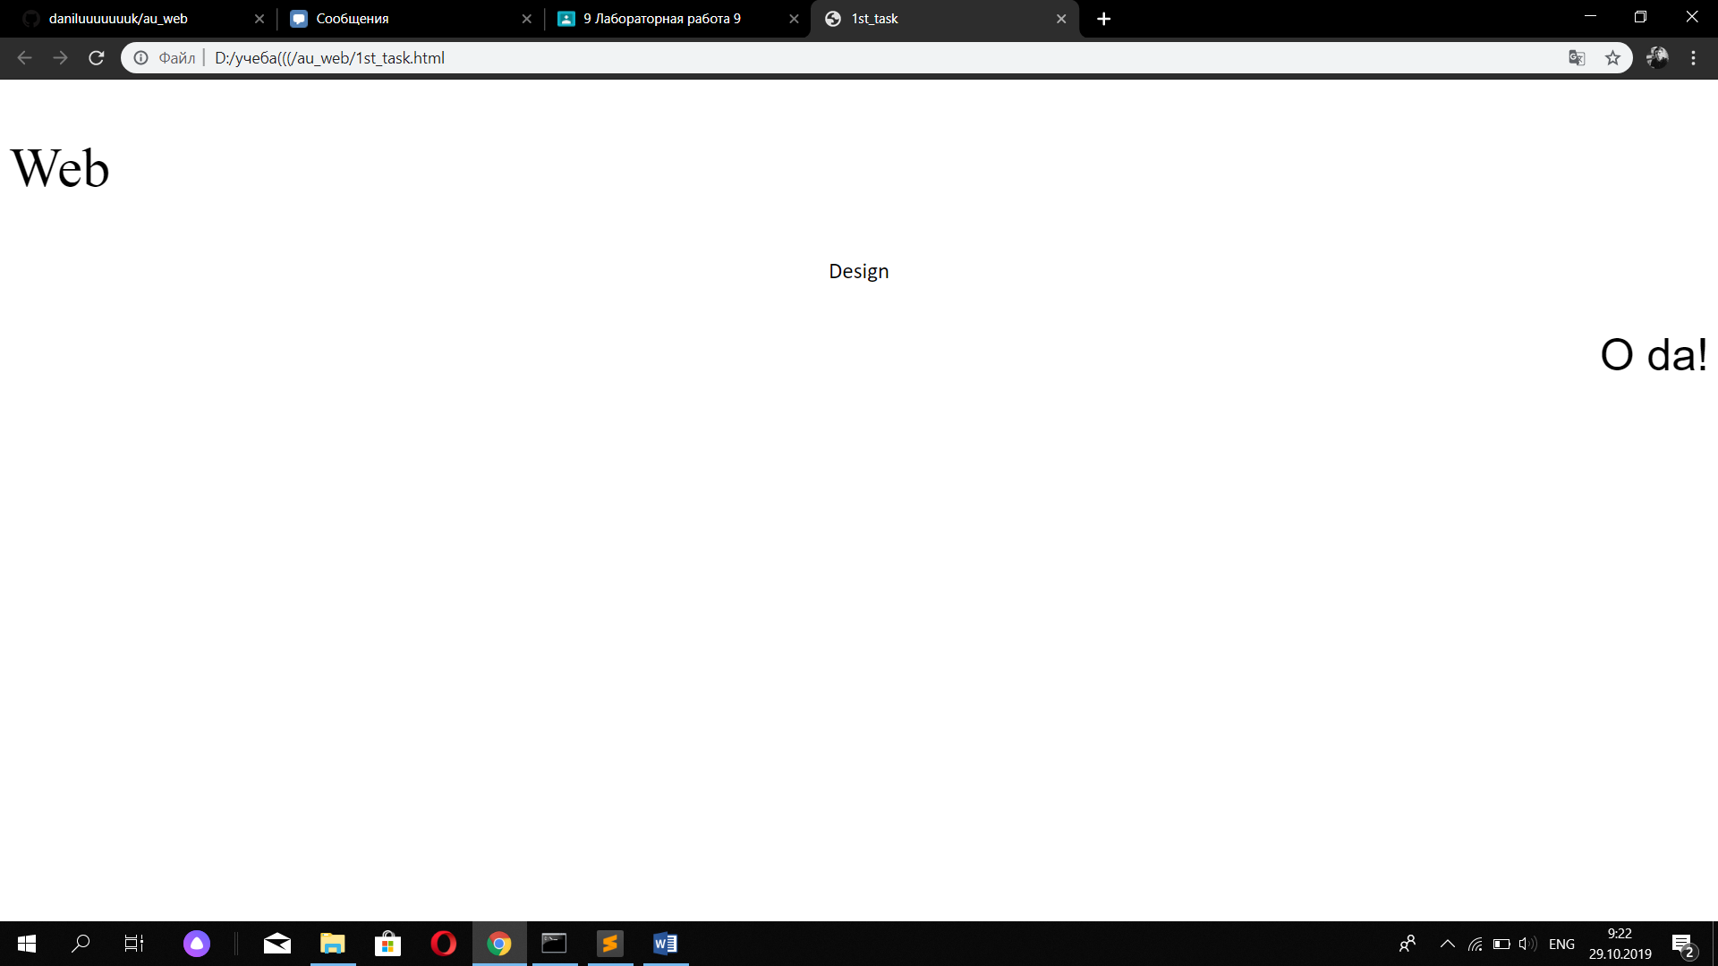

Рисунок 1.1 – Разные шрифты, выравнивания, размеры шрифтов

Задание №2

Напишите пример, используя разные уровни заголовка.

Код:

<!DOCTYPE html>

<html lang="en">

<head>

<meta charset="UTF-8">

<title>2nd task</title>

</head>

<body>

<h1>Web</h1>

<h2>Design</h2>

<h3>Урааааааааааааааааааа!!!!</h3>

</body>

</html>

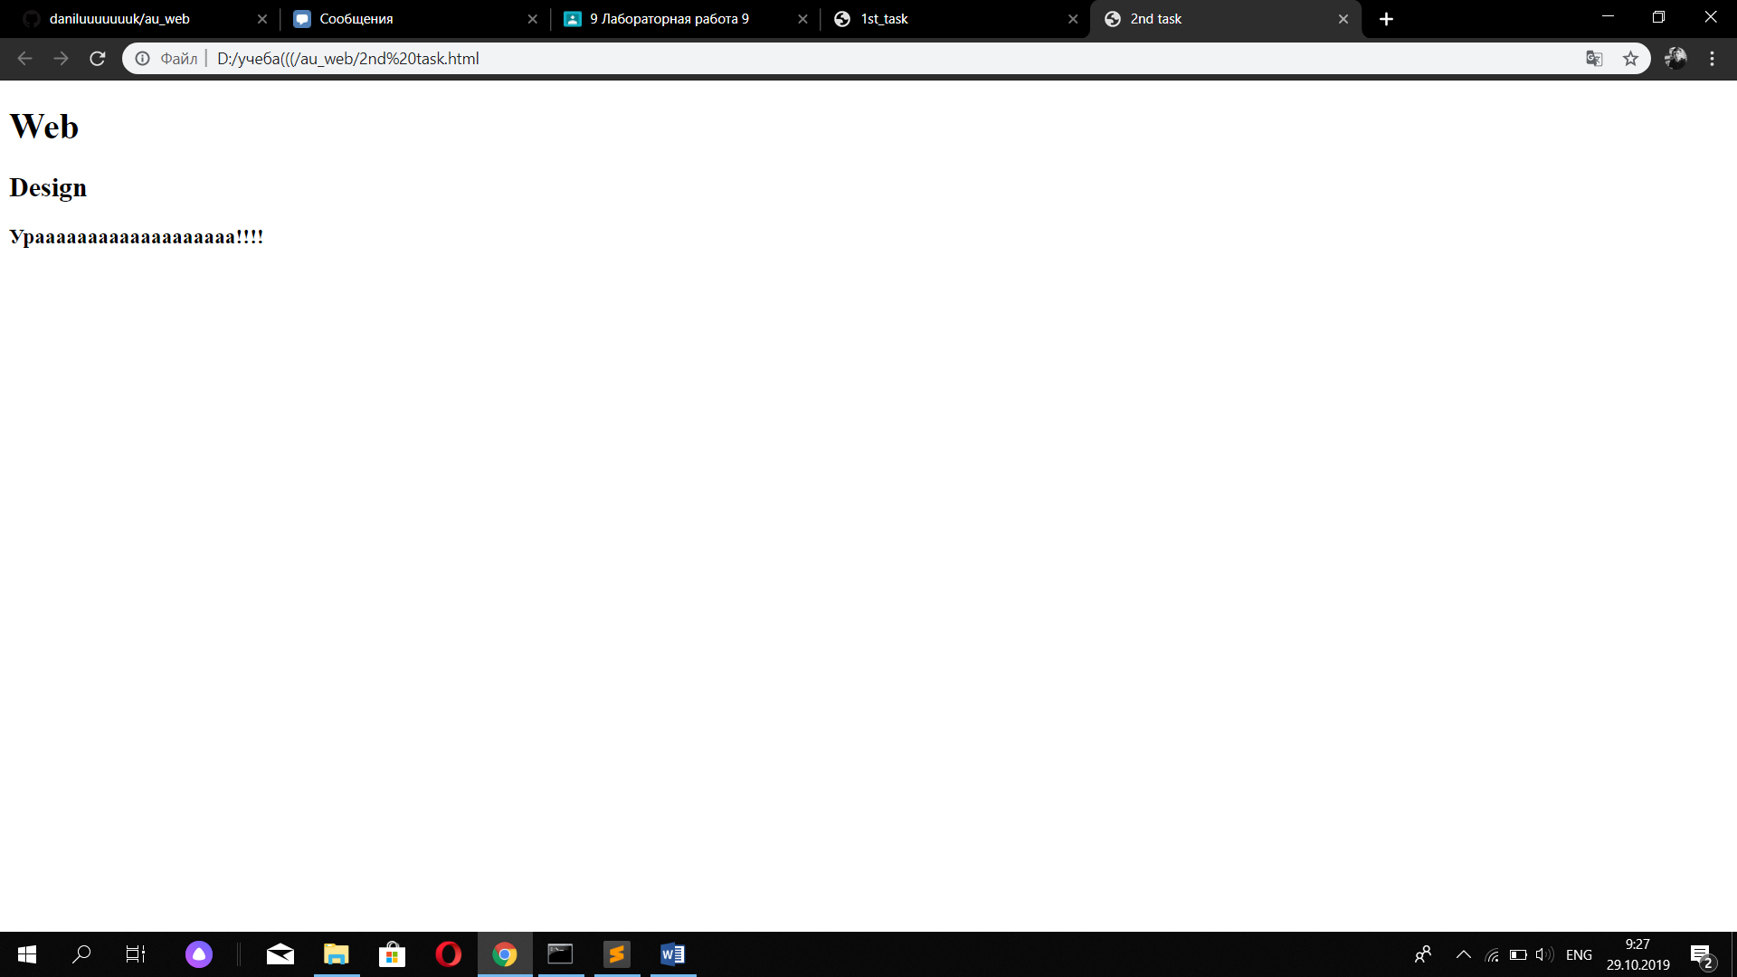

Рисунок 2.1 – Заголовки разного уровня

Задание №3

Приведите примеры, используя в начале абзаца различные варианты заглавной буквы.

Код:

<!DOCTYPE html>

<html lang="en">

<head>

<meta charset="UTF-8">

<title>3rd task</title>

</head>

<body>

<p><font size="+5"><b>W</b></font>eb</p>

<p><img src="w_sign.jpg" width="40" height="40" align="left">eb</p>

</body>

</html>

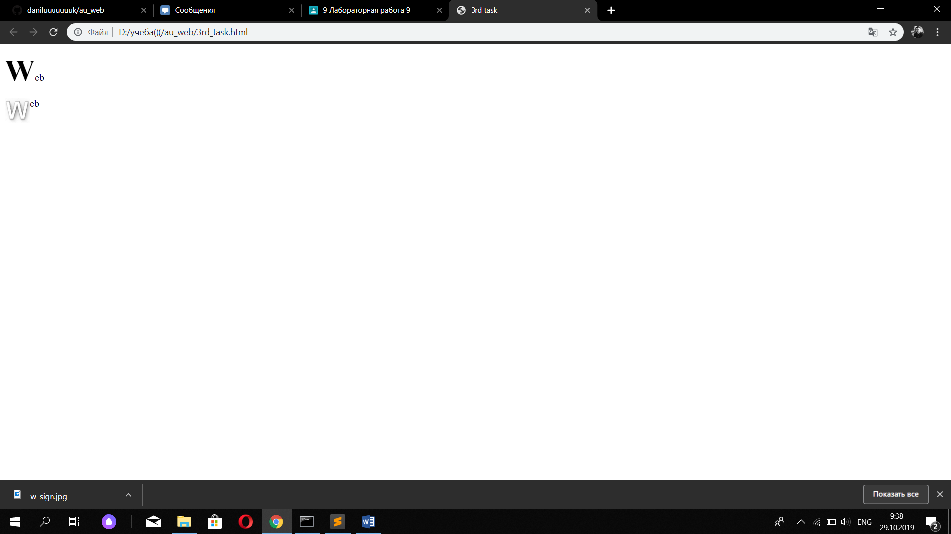

Рисунок 3.1 – Заглавная буква варианты

Задание №4

Напишите пример, используя врезки и боковые полосы.

Код:

<!DOCTYPE html>

<html lang="en">

<head>

<meta charset="UTF-8">

<title>4th_task</title>

<style type="text/css">

.first {

background: steelblue;

width: 30px;

padding: 30px;

font-size: 10pt;

border-style: solid;

}

.second {

background: blue;

width: 30px;

padding: 30px;

font-size: 15pt;

border-style: dotted;

}

</style>

</head>

<body>

<p class="frst">Vrezka_1</p>

<p class="scnd">Vrezka_2</p>

<table width="500" align="center" cellpadding="12px">

<tr><td align="center" colspan="3">Web</td></tr>

<tr>

<td>Design</td>

<td bgcolor="yellow">O da!</td>

</tr>

</table>

</body>

</html>

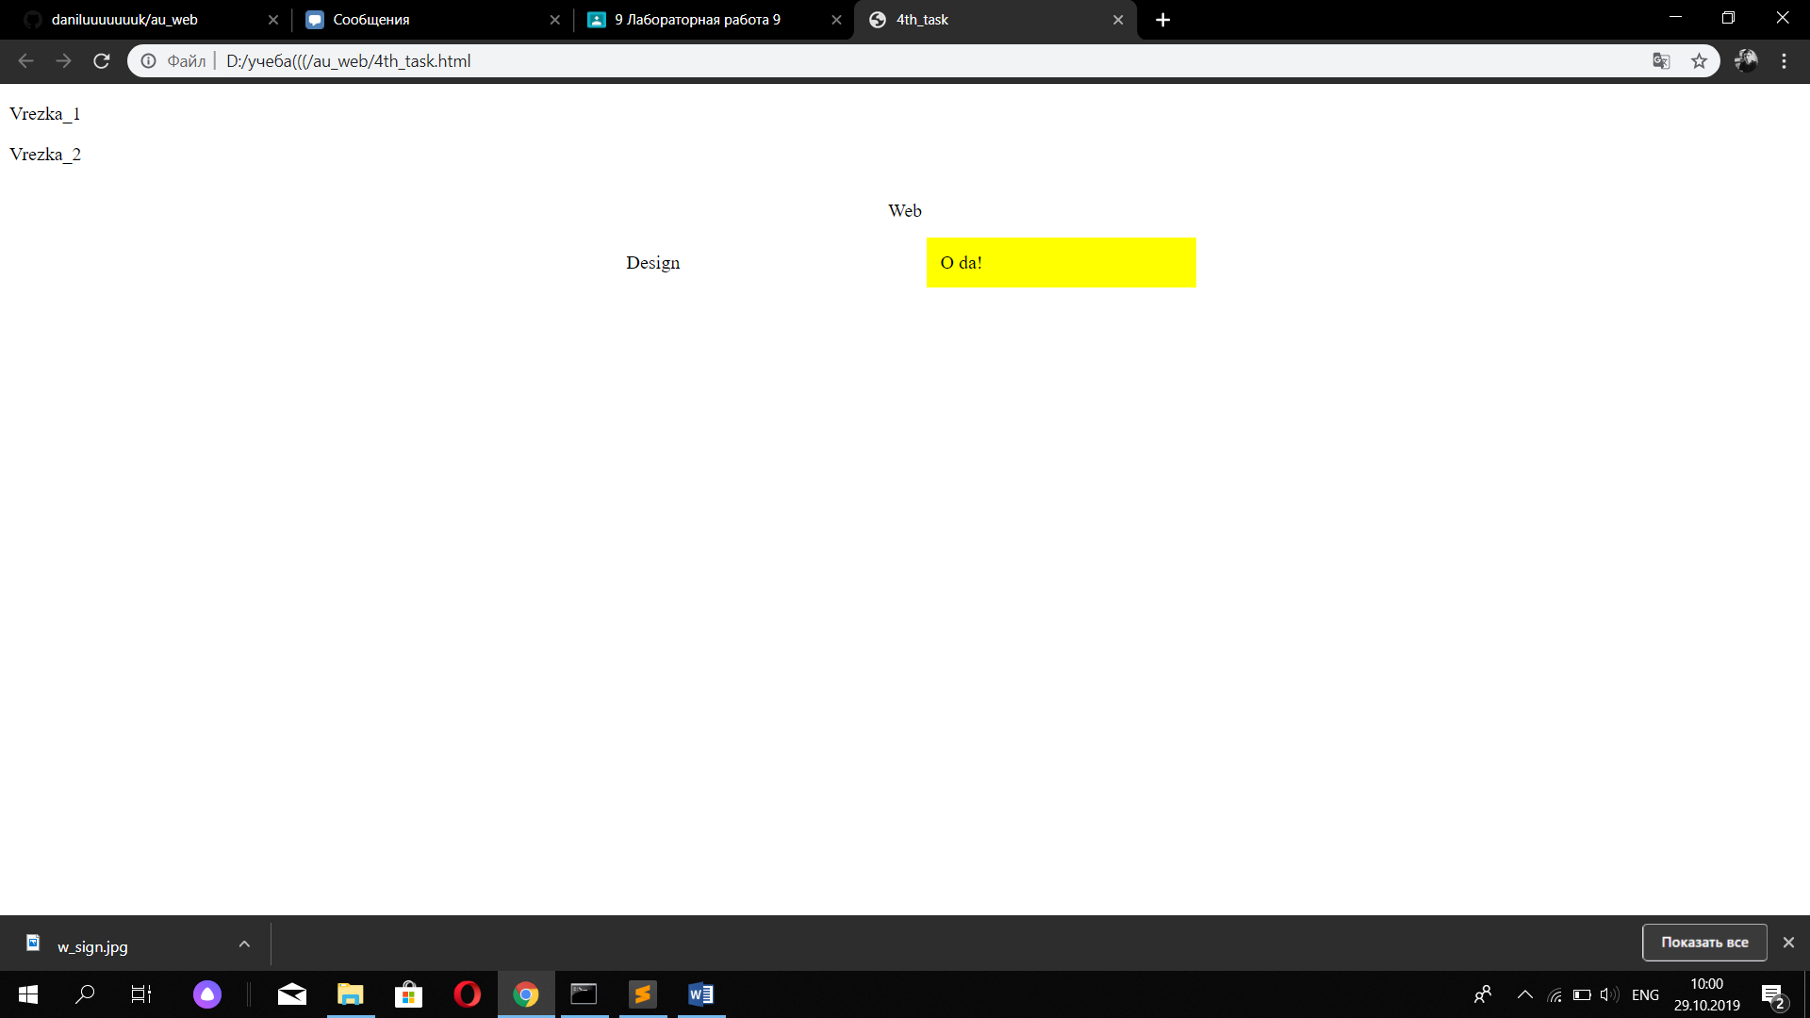

Рисунок 4.1 – Врезки и боковые полосы

Задание №5

Приведите пример оригинального изображения начальной буквы.

Код:

<!DOCTYPE html>

<html lang="en">

<head>

<meta charset="UTF-8">

<title>5th_task</title>

<style type="text/css">

.first:first-letter {

font-family: Courier New;

font-size: 50px;

background: yellow;

}

</style>

</head>

<body>

<p class="first" >Web</p>

</body>

</html>

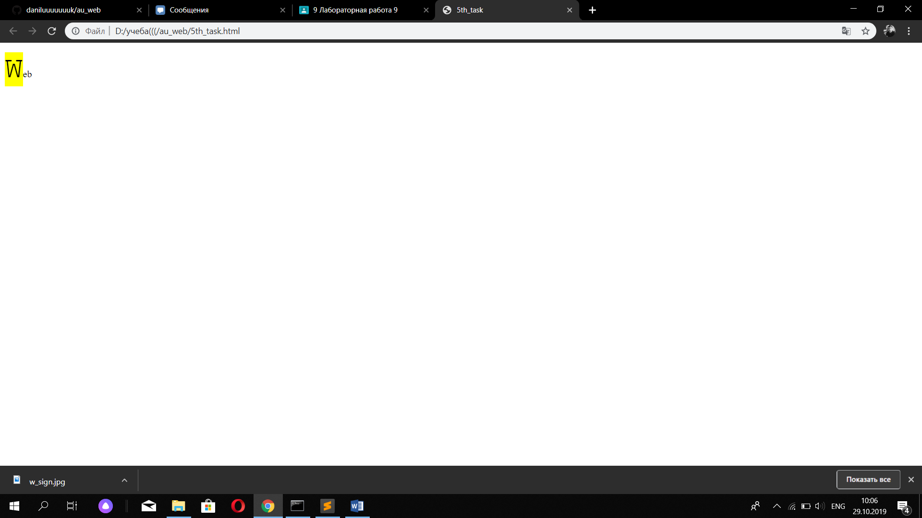

Рисунок 5.1 – Оригинальная буква

Задание №6

Оформите любой текст в качестве газетной статьи, используя селекторы CSS. Обязательно должны присутствовать название статьи, автор, текст статьи и дата публикации.

Код:

<!DOCTYPE html>

<html lang="en">

<head>

<meta charset="UTF-8">

<title>6th_task</title>

<style type="text/css">

article:first-letter {

font-size: 25px;

color: red;

}

</style>

</head>

<body>

<h1 align="center">Test text</h1>

<p align="right"><i>Artem Danilyuk</i></p>

<article>

Lorem ipsum dolor sit amet, consectetur adipisicing elit, sed do eiusmod

tempor incididunt ut labore et dolore magna aliqua. Ut enim ad minim veniam,

quis nostrud exercitation ullamco laboris nisi ut aliquip ex ea commodo

consequat. Duis aute irure dolor in reprehenderit in voluptate velit esse

cillum dolore eu fugiat nulla pariatur. Excepteur sint occaecat cupidatat non

proident, sunt in culpa qui officia deserunt mollit anim id est laborum.

Lorem ipsum dolor sit amet, consectetur adipisicing elit, sed do eiusmod

tempor incididunt ut labore et dolore magna aliqua. Ut enim ad minim veniam,

quis nostrud exercitation ullamco laboris nisi ut aliquip ex ea commodo

consequat. Duis aute irure dolor in reprehenderit in voluptate velit esse

cillum dolore eu fugiat nulla pariatur. Excepteur sint occaecat cupidatat non

proident, sunt in culpa qui officia deserunt mollit anim id est laborum.

Lorem ipsum dolor sit amet, consectetur adipisicing elit, sed do eiusmod

tempor incididunt ut labore et dolore magna aliqua. Ut enim ad minim veniam,

quis nostrud exercitation ullamco laboris nisi ut aliquip ex ea commodo

consequat. Duis aute irure dolor in reprehenderit in voluptate velit esse

cillum dolore eu fugiat nulla pariatur. Excepteur sint occaecat cupidatat non

proident, sunt in culpa qui officia deserunt mollit anim id est laborum.

Lorem ipsum dolor sit amet, consectetur adipisicing elit, sed do eiusmod

tempor incididunt ut labore et dolore magna aliqua. Ut enim ad minim veniam,

quis nostrud exercitation ullamco laboris nisi ut aliquip ex ea commodo

consequat. Duis aute irure dolor in reprehenderit in voluptate velit esse

cillum dolore eu fugiat nulla pariatur. Excepteur sint occaecat cupidatat non

proident, sunt in culpa qui officia deserunt mollit anim id est laborum....

</article>

<p><font size="-3">Minsk, 20 october, 2000 y.</font></p>

</body>

</html>

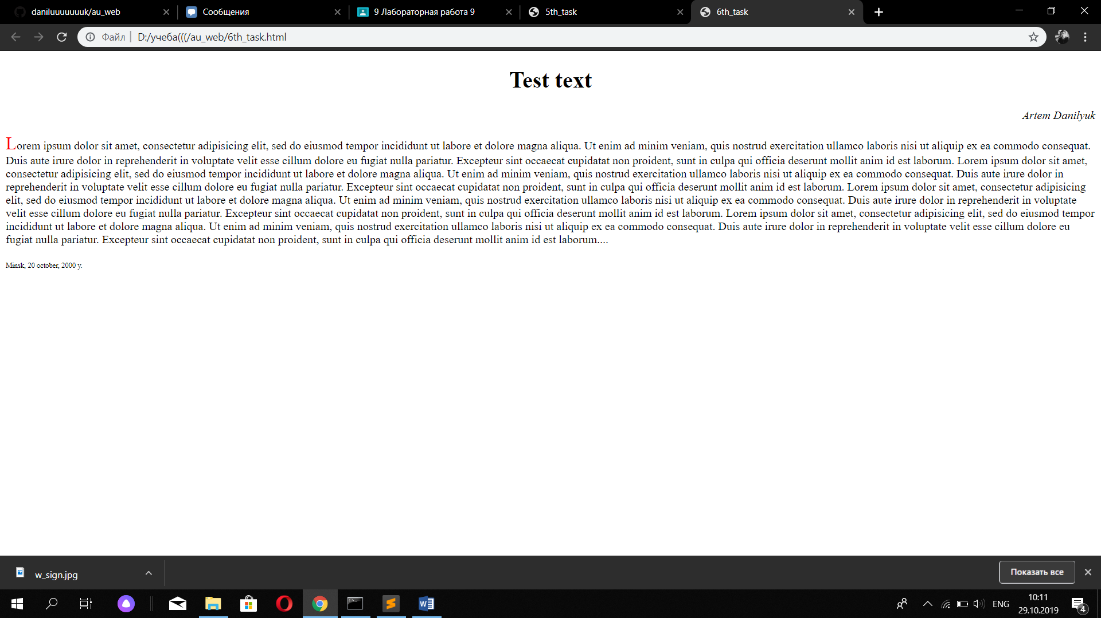

Рисунок 6.1 – Газетная статья